

Střední průmyslová škola Třebíč

Maturitní práce

Elektronický zámek s RFID

Profilová část maturitní zkoušky

Studijní obor: Informační technologie

Třída: ITB4

Školní rok: 2024/2025 Michal Paulas

Zadání práce

Obor studia: 18-20-M/01 Informační technologie

|  |  |  |
| --- | --- | --- |
| Celé jméno studenta: | **Michal Paulas** |  |
| Třída: | **ITB4** Školní rok: | **2024/2025** |
| Číslo tématu: | **7** |  |
| Název tématu: | **Elektronický zámek s RFID** |  |
| Rozsah práce: | **15 - 25 stránek textu** |  |

Specifické úkoly, které tato práce řeší:

Navrhněte a zrealizujte elektricky ovládaný dveřní zámek pomocí čipu RFID a klávesnice. Zámek umožní vstup buď po načtení autorizovaného čipu nebo po zadání PIN na klávesnici. Po úspěšné autorizaci se sepne relé ovládající zámek a zazní zvukový signál. Navrhněte způsob autorizace čipů (max. 10 čipů). ID čipu a PIN bude uložen tak, aby se neztratil vypnutím napájení. Pro realizaci prostředí AtmelStudio a použijte školní stavebnici.



|  |  |
| --- | --- |
| Termín odevzdání: | **28. března 2025, 23.00** |
| Vedoucí projektu: | **Ing. Ladislav Havlát** |
| Oponent: | **Ing. Jana Veselá** |
| Schválil: | **Ing. Petra Hrbáčková, ředitelka školy** |

ABSTRAKT

Tento projekt představuje návrh a realizaci elektronicky ovládaného dveřního zámku pomocí RFID čipu a klávesnice. Systém uděluje přístup buď naskenováním autorizovaného RFID chipu, nebo zadáním platného PIN kódu, který se nastaví při prvním spuštění zámku. Po úspěšné autentizaci se aktivují ledky indikující otevření zámku. Projekt také zahrnuje metodu pro správu až deseti autorizovaných RFID chipů a zajištění uložení dat pomocí EEPROM, zabraňující ztrátě dat po výpadku proudu. Systém zámku je vyvinut pomocí prostředí Atmel Studio a školní hardwarové sady založené na mikrokontroléru ATmega 644 A. Projekt se zaměřuje na bezpečnost, spolehlivost a snadnost použití, demonstruje základní principy vestavěných systémů a programování mikrokontrolerů.

KLÍČOVÁ SLOVA

RFID zámek, autentizační systém, ATmega 644 A, programování mikrokontrolerů, paměť EEPROM, řízení přístupu

PODĚKOVÁNÍ

Děkuji Ing. Ladislavu Havlátovi za cenné připomínky a rady, které mi poskytl při vypracování maturitní práce.

V Třebíči dne podpis autora

PROHLÁŠENÍ

Prohlašuji, že jsem tuto práci vypracoval/a samostatně a uvedl/a v ní všechny prameny, literaturu a ostatní zdroje, které jsem použil/a.

V Třebíči dne

podpis autora

Obsah

Úvod 6

1 Použité vývojové prostředí a nástroje 7

1.1 Atmel Studio 7

1.2 SenderAVR 7

1.3 GitHub 7

2 Hardware 8

2.1 ATmega 644 A 9

2.1.1 Klíčové vlastnosti: 9

2.2 RFID čtečka a čipy 11

2.2.1 Specifikace čtečky 12

2.3 Klávesnice 12

2.4 LCD display 13

2.4.1 Specifikace LCD displeje 13

2.5 LED světla 14

2.5.1 Specifikace M74HCT245B1 14

3 Software 15

3.1 Programová struktura 15

3.2 Práce s EEPROM pamětí 15

3.3 Autentizační algoritmy (RFID a PIN) 15

Závěr 16

Úvod

Tento projekt se zaměřuje na návrh a vývoj elektronického dveřního zámku, který využívá technologii RFID spolu s rozhraním klávesnice pro zvýšení bezpečnosti i uživatelského pohodlí. Systém umožňuje přístup dvěma způsoby: buď naskenováním autorizovaného RFID štítku nebo zadáním správného PIN kódu na klávesnici. Jakmile je uživatel úspěšně ověřen, aktivují se ledky, které indikují že byl přístup povolen.

Jádro projektu je postaveno na mikrokontroléru ATmega 644 A, který řídí činnost různých komponent včetně RFID čtečky, klávesnice, LCD displeje a Ledek. Kromě toho se EEPROM používá k ukládání důležitých dat, jako jsou ID štítků RFID a kódy PIN, což zajišťuje uchování dat i v případě výpadku napájení. Vývojovým prostředím použitým pro tento projekt je Atmel Studio se všemi hardwarovými komponenty poskytnutými školou.

Tato práce podrobně popisuje návrh a integraci hardwarových i softwarových prvků a řeší problémy, které se vyskytly během implementace.

# Použité vývojové prostředí a nástroje

## Atmel Studio

Atmel Studio je integrované vývojové prostředí (IDE) určené pro vývoj a ladění aplikací na mikrokontrolérech AVR® a SAM. Poskytuje většinou bezproblémové a uživatelsky přívětivé prostředí pro psaní, vytváření a ladění kódu v C/C++ nebo v assembleru. Atmel Studio také umožňuje import náčrtů Arduino® jako projekty C++, což usnadňuje přechod z prototypování k samotné výrobě a programování reálného produktu.

Je však důležité říct, že Atmel Studio se nedoporučuje pro nové návrhy a nepodporuje některé novější produkty od Microchip. Pro nejnovější funkce a podporu Microchip doporučuje používat MPLAB® X IDE.

## SenderAVR

SenderAVR je program od SPŠT který se využívá pro nahrávání zkompilovaného programu na samotný mikroprocesor. Využívá k tomu USB, to stačí z mikroprocesoru zapojit do počítače, nastavit v programu správný COM a pak už jen nahrát samotný program.

## GitHub

GitHub je široce používaná platforma pro správu verzí, spolupráci a správu kódu, postavená na systému správy verzí Git. Poskytuje cloudové prostředí, kde mohou vývojáři ukládat, sdílet a spravovat své projekty, ať už pracují samostatně nebo v týmech. Díky funkcím, jako jsou úložiště, větvení, sledování problémů a nepřetržitá integrace, GitHub zjednodušuje vývoj softwaru tím, že zajišťuje strukturovaný pracovní postup a bezproblémovou spolupráci. Platforma podporuje veřejná i soukromá úložiště, takže je vhodná pro open-source projekty i pro soukromý vývoj.

GitHub jsem hojně využíval pro verzování, sdílení a ukládání všech souborů a dokumentace souvisejících s projektem. Byl to základní nástroj pro organizaci mé práce, sledování změn v průběhu času a zajištění toho, že všechny projektové zdroje jsou bezpečně uloženy a dostupné odkudkoli. Tímto jsem se nemusel bát jakékoliv ztráty mých dat a samotné práce.

# Hardware

Veškeré HW prostředky mi byly poskytnuty školou. Během prvotního testování jsem narazil na problém s mikroprocesorem ATmega 644 A, na kterém byl zprvu pouze jeden nefunkční pin na PORTC, ale postupem času na něj bylo obtížnější až nakonec nemožné nahrávat jakýkoliv program. Nakonec mi byl mikroprocesor dodán funkční a já mohl bez problému pokračovat ve vývoji RFID Zámku.

HW poskytnutý školou dohromady funguje jako taková stavebnice. Každá z komponent je přidělána na PCB destičce a na ní deseti pinový konektor. Ten je u všech modulů stejný. Tím se pak pomocí rozbočovače, co jde přímo z mikroprocesoru, dají zapojit moduly na potřebné porty. Porty se jmenují PORTA, PORTB, PORTC a PORTD a v projektu jsem využil porty všechny. Na PORTA je připojený LCD display, na PORTB jsou připojené Ledky, na PORTC je připojený KeyPad a na PORTD samotná RFID čtečka.

## ATmega 644 A

ATmega644A je 8bitový CMOS mikrokontroler založený na architektuře AVR® RISC, určený pro vysoce výkonné a nízkoenergetické aplikace. V tomto případě je k mikroprocesoru připojený externí krystal pro přesnější časování mikroprocesoru. Použitý krystal kmitá ve frekvenci 11059200 Hz.

V projektu byl mikroprocesor použit jako mozek celého projektu. Využíval jsem na něm funkce jako I2C pro komunikaci s LCD displejem, USART ke komunikaci s RFID čtečkou a čítač/časovač pro umožnění programu mít funkci time-out která přeruší různé akce po určitém čase.

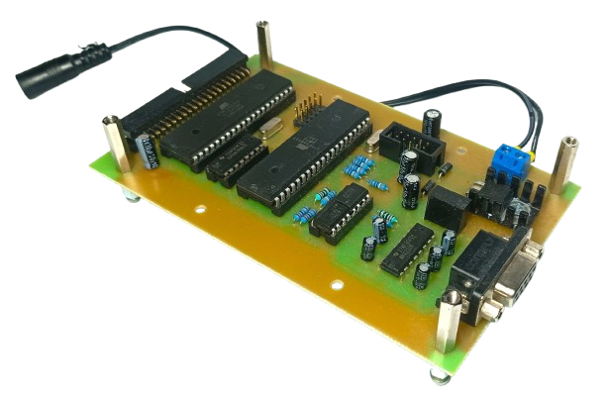

Obrázek Hlavní modul s ATmega 644A

### Klíčové vlastnosti:

Paměť a úložiště:

* 64KB programové paměti Flash
* 2KB EEPROM
* 4KB SRAM

Zpracování a výkon:

* Pokročilá architektura RISC se 131 výkonnými instrukcemi
* Propustnost až 20 MIPS při 20 MHz
* 32×8 univerzálních pracovních registrů

Periferní rozhraní:

* Dva 8bitové časovače/čítače a jeden 16bitový časovač/čítač
* Šest PWM kanálů
* 8kanálový 10bitový ADC s volitelným zesílením
* Dvě rozhraní USART, SPI a I2C
* Podpora JTAG pro ladění a programování

Energetická účinnost:

* Pracuje při napětí mezi 2,7V a 5,5V
* Má několik režimů úspory energie jako power-down a standby režimu

## RFID čtečka a čipy

Jako RFID čtečku byl modul již zmíněné stavebnice, na tomto modulu se nachází čtečka ID-12LA od společností SparkFun Electronics. Jedná se o snadno použitelnou čtečku, která umožnuje přijímat a přenášet na master zařízení ID naskenovaného chipu. Čip komunikuje skrze rozhraní USART, tudíž má výstupy RX a TX.

Jako chipy pro RFID jsem použil školní chip, jelikož pracuje na frekvenci, jakou RFID čtečka dokázala přečíst. Dále se také dal použít průkaz ISIC, jelikož disponuje tímto typem čtečky.

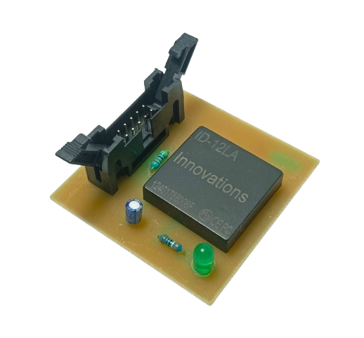

Obrázek Modul s RFID čtečkou

### Specifikace čtečky

* Napájecí napětí: 2,8 V - 5 V
* Nosná frekvence: 125 kHz
* Rozsah čtení: až 120 mm
* Standard: EM4001 ISO RFID IC
* Komunikace: sériové rozhraní TTL a RS232 - 9600 bps
* Vestavěná anténa
* Rozteč pinů: 2 mm
* Rozměry: 25 x 26 x 7 mm

## Klávesnice

Pro klávesnici byla použita 4x4 klávesnice. Ta funguje na principu čtyř a čtyř vodičů položených na sebe pod úhlem devadesátí stupňů a tím jak se dva vodiče spojí tak to mikroprocesor zaregistruje. Na klávesnici se nachází celkem 16 tlačítek, tlačítka na sobě mají buďto čísla, písmena a znaky. Čísla od 0 až 9, písmena od A do D a dva znaky * a #.

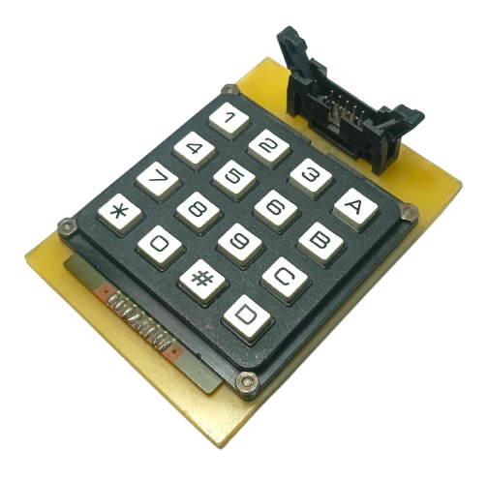

Obrázek Modul klávesnice 4x4

## LCD display

Jako display byl použit standardní LCD display 16x2 s dvěma řádky a šestnácti poli pro znaky. Display disponuje modrým podsvícením. Na modulu je také obvod který umožnuje regulovat intenzitu podsvícení pomocí potenciometru. Modul komunikuje skrze I2C komunikaci, ta je u modulu dána na piny SDA – B7, SCL – B6 a PWR – B0.

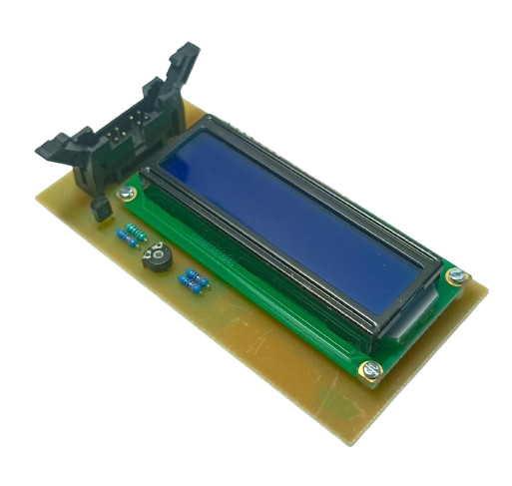

Obrázek Modul s LCD Displejem

### Specifikace LCD displeje

* Rozměry modulu: 80 x 35 x 11 mm
* Velikost samotné informační plochy: 64,5 x 14 mm
* LCD displej: s modrým podsvícením
* Široký pozorovací úhel a vysoký kontrast
* Průmyslový standard: HD44780
* Napájení: 5 V DC
* Pod světlení: A, K je na 5 V, stabilizátor je již na DPS displeje

## LED světla

Pro indikaci, zda je zámek otevřený či zavřený byl použit modul s ledkami. Ten disponuje osmi ledkami, každá na 5 V a budič sběrnice M74HCT245B1. Ten využívá pouze tří pinů z portu, na který se připojí a dokáže z toho různě rozsvěcovat ledky na modulu.

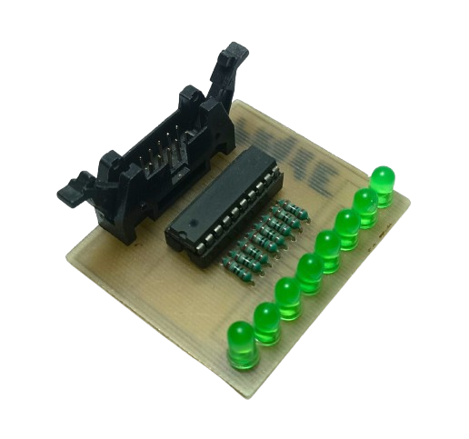

Obrázek Modul s ledkami

### Specifikace M74HCT245B1

* Budič
* Má 8 výstupních kanálů
* V pouzdře DIP20
* Montáž THT

# Software

## Programová struktura

## Práce s EEPROM pamětí

## Autentizační algoritmy (RFID a PIN)

## Jak pracovat s RFID zámkem

Závěr